2020年度杭州电子科技大学优秀共青团员推荐表
姓 名 | 吴坤泉 |  | 性 别 |  | 男 | 出生  年月 | 2001.  07.29 | 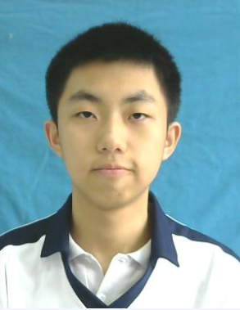照  片
政治面貌 | 共青团员 | 民 族 | 汉 |  | 专业 | 软件工程
是否注册志愿者 | 是 |  |  | 学院、团支部 |  | 计算机学院  19052318团支部
主 要  事 迹 | 一、在思想政治方面  我积极履行在申请书中给自己提出的要求，认真学习“科学发展观”重要思想和党的路线、方针、政策问题。不断提高自身的思想觉悟，为更好的为同学服务作好准备。  二、在生活方面  本人积极参加院校举办的活动，开阔了自己的视野，与此同时，我还鼓励自己身边的同学参加，积极主动地融入到集体中去，帮助他们树立自信。生活上，我渴望学习新事物，广泛涉猎专业知识，了解当今社会与企业需要什么样的人才。在学习之余，我还喜欢出门走走，了解当地的一些特色，加深我对城市的认知。平日里，严于律己，宽于待人，从小事做起，从细节着手，规范自己的言行，乐于助人，行动与思想一致，争取做一个知行合一的人。  三、在学习方面  我一贯认真努力的学习，上课从未缺席，认真听讲，积极参与课堂互动，课下及时复习，完成老师布置的作业，也善于自我批评和接受他人的建议，自觉改正热心帮助同学们解决学习中的问题，在两个学期中成绩均有进步，大一参加过学校举办的数学建模比赛新生杯，并且获得三等奖。  四、其他方面  积极参与每一期青年大学习并且完成课后习题，积极参与团日活动，于2020年获得优秀团员称号，大一时期为计算机学院青协的成员之一，并且参加过学校青年志愿者协会的志愿活动以及回访母校活动等等，都取得了较为不错的成绩，2020-2021第一学期志愿时长40小时。
附页：
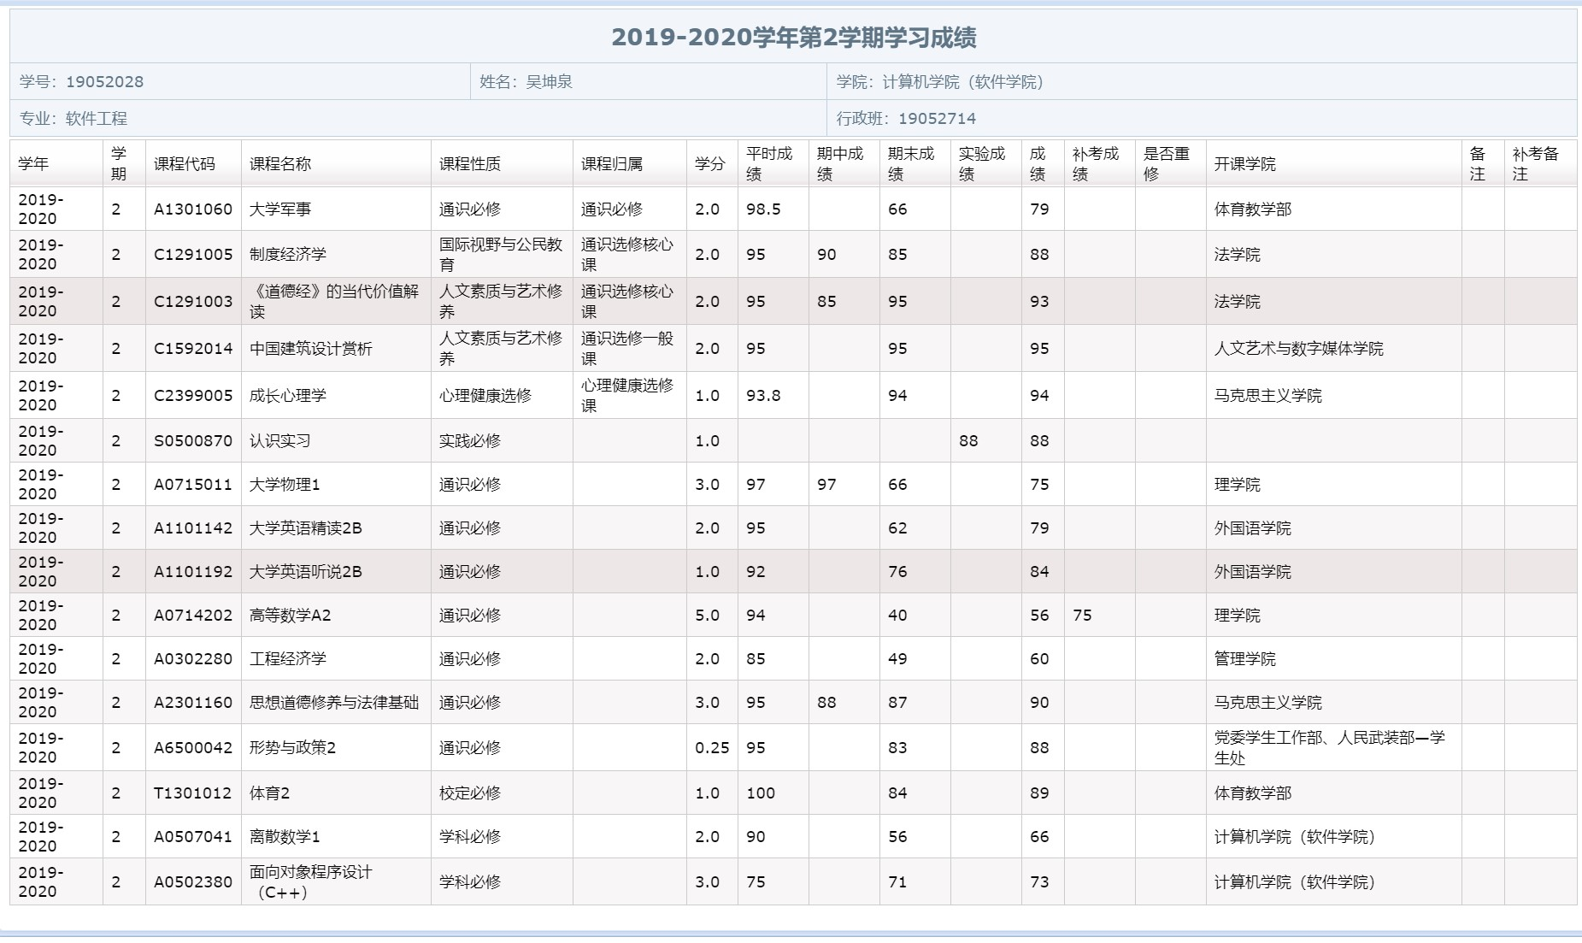
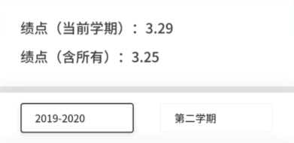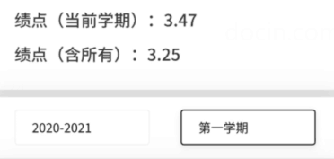

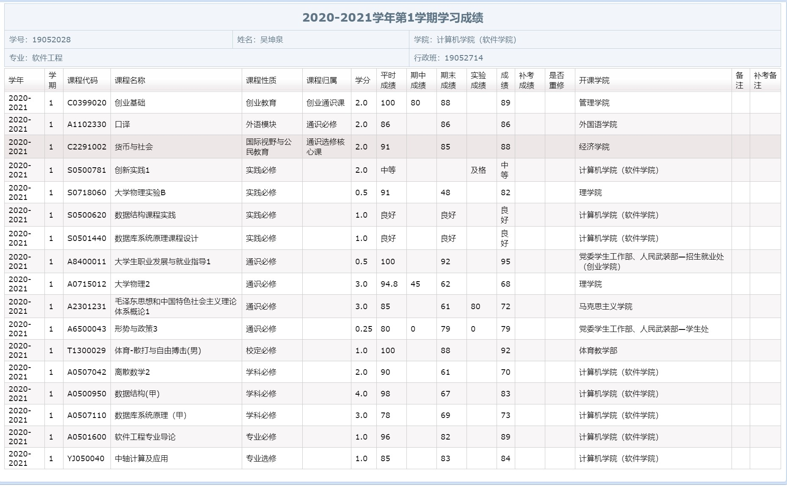

团支部  意 见 | 团支书签名：  年 月 日
基 层  团组织  意 见 | 团委书记签名（基层团委盖章）：  年 月 日
校团委意 见 | 签章：  年 月 日

